Проект за автомобилен дневник

1. Вход в системата – модули за вход, регистрация и забравена парола.
   1. Модула „Вход в системата“ включва:

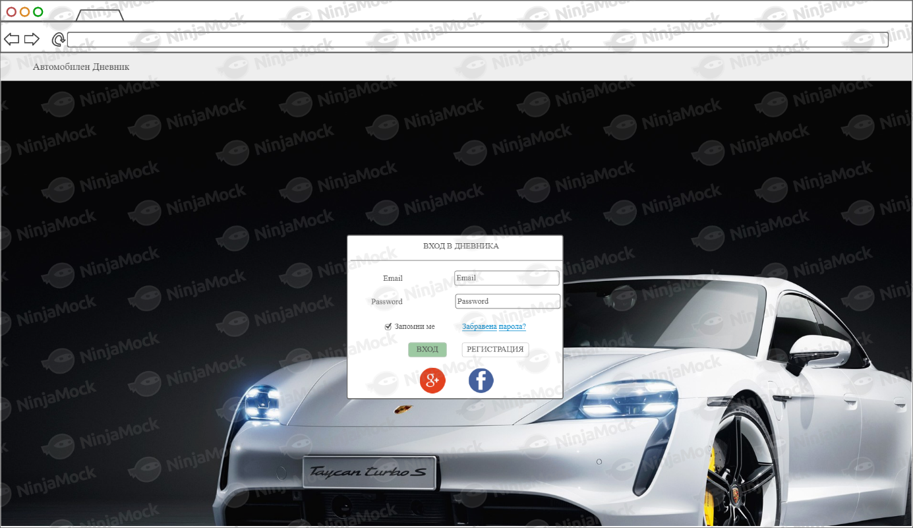

* Форма за вход с 2 текстови полета за имейл адрес и парола
* Checkbox „Запомни ме“ за запомняне на потребителското име
* Бутон за Вход
* Бутон за Регистрация
* Бутони за вход чрез google
* Бутон за вход чрез facebook.
* Линк за забравена парола.
  1. Модул „Регистрация“ включва:

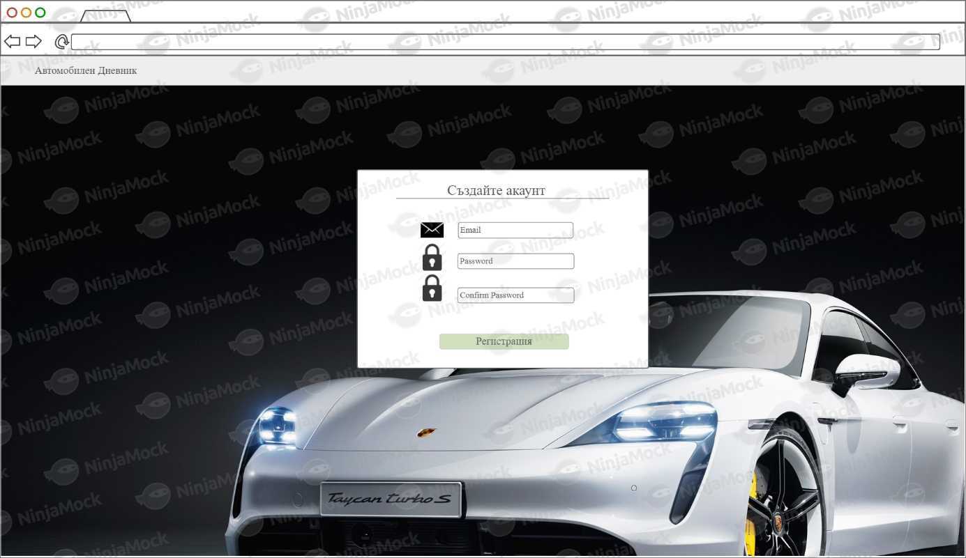

* Форма за регистрация с 3 текстови полета за имейл, парола и потвърди паролата
* Бутон „Регистрация“
  1. 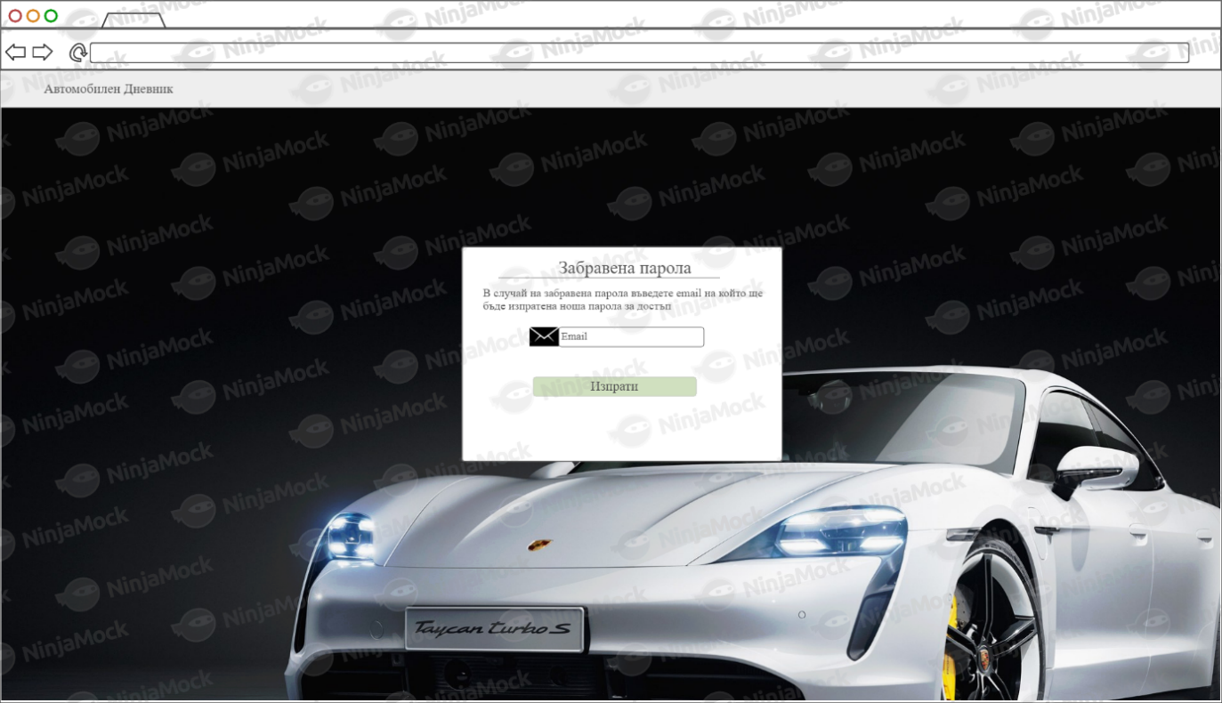Модул „Забравена парола“ включва:
* Форма с 1 текстово поле за имейл адрес
* Бутон за изпращане на нова парола.

Описание на работата на модул 1.1:

За да влезе потребителят в системата за „Автомобилен дневник“ той трябва да има регистрация. Потребителят попълва своя имейл адрес и парола, има опция да избере дали неговият имейл адрес да се запомни за последващо влизане и натиска бутона „ВХОД“.

Ако потребителят няма регистрация той може да:

* Натисне бутона „Регистрация“, който да го отведе към модул 1.2 и там да си направи регистрация.
* Натисне бутона за вход чрез своя Google акаунт.
* Натисне бутона за вход чрез своя Facebook акаунт.

Описание на работата на модул 1.2:

Ако потребителят няма регистрация в системата и е натиснал бутона „Регистрация“ от модул 1.1 той се отвежда към модул 1.2, където попълва своят имейл адрес, парола и потвърждение на паролата във формата за регистрация, след което натиска бутон „Регистрация“. След натискането на бутона на имейл адреса се изпраща линк за потвърждение, който потребителят трябва да отвори за да удостовери, че имейл адреса му е валиден. Линка отвежда потребителя към модул 1.1, където попълва данните си за вход в системата.

Описание на работата на модул 1.3:

Ако потребителят е забравил своята парола за вход в системата, той трябва да избере линка от модул 1.1 „Забравена парола“, който да го отведе към модул 1.3, където да попълни своят имейл адрес и да натисне бутона „Изпрати“. След натискането на бутона системата проверява дали потребител с такъв имейл адрес е регистриран вече в системата и ако е регистриран му изпраща нова парола за достъп, която потребителят трябва сам да смени след вход в системата.

1. Табло (DASHBOARD) – Визуализира основна информация за автомобилите, които потребителят е добавил в системата.

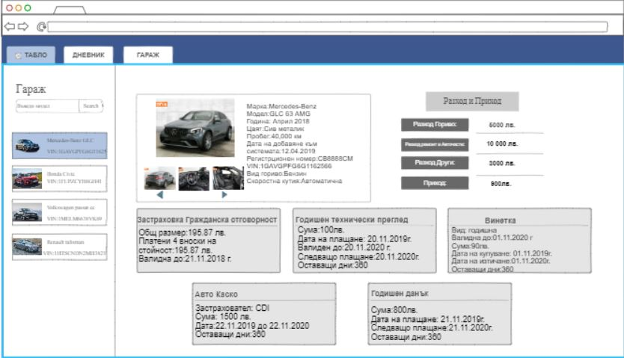

* 1. Модул „Избор на автомобил“ включва:
* Поле за търсене на автомобил от списъка с добавени автомобили
* Списък с добавените от потребителя автомобили
* Малко изображение на автомобила
* Марка и модел на автомобила
* VIN номер на автомобила

2.2. Модул „Информация за автомобила“ включва:

* Галерия със снимки на автомобила
* Марка
* Модел
* Цвят
* Пробег
* Дата на добавяне към системата
* Регистрационен номер
* VIN номер
* Вид гориво
* Скоростна кутия
* Информация за Разходи за гориво
* Информация за Разходи за ремонт и авточасти
* Информация за Други разходи
* Информация за Приходи
* Информация за застраховка Гражданска Отговорност
* Информация за Годишен технически преглед
* Информация за винетка
* Информация за каско
* Информация за годишен данък

Описание на работата на модул 2.1:  
 Модулът предоставя списък с всички автомобили, които потребителят на системата е добавил към профила си. Потребителят трябва да избере автомобила за, който иска да види основна информация в модул 2.2. Към модула 2.1 трябва да има текстово поле за търсене в предоставения списък с възможни избори. Всеки елемент от списъка е съставен от малко изображение на автомобила, марка, модел и VIN номер. Потребителят избира автомобил от списъка на модул 2.1, след което в модул 2.2 се зарежда основната информация за избраният автомобил.

Описание на работата на модул 2.2

След като потребителят е избрал автомобил от списъка в модул 2.1, в модул 2.2 му се визуализира

* Галерия със снимки на автомобила, които потребителят е качил.
* Информация за автомобила включваща: марка, модел, цвят, пробег в километри, дата на добавяне на автомобила в системата, вид гориво, вид скоростна кутия, VIN номер, регистрационен номер
* Информация за финансови разходи за гориво на автомобила. Тази информация е базирана на общата сума похарчена за гориво на автомобила извлечена от автомобилният дневник, който потребителят попълва.
* Информация за финансови разходи за ремонт и авточасти. Тази информация е базирана на общата сума похарчена за ремонт и авточасти на автомобила, извлечена от автомобилният дневник, който потребителят попълва.
* Информация за финансови разходи от тип „Други“. Тази информация е базирана на общата сума похарчена от потребителя и класифицирана в графа „Други“ за автомобила извлечена от автомобилният дневник, който потребителят попълва.
* Информация за приходи. Тази информация е базирана на общата сума от всички финансови приходи (отдаване под наем, застраховка и др.) от автомобила, извлечена от автомобилният дневник, който потребителят попълва.
* Информация за Застраховка Гражданска Отговорност. Съдържа информация за брой вноски (от 1 до 4), общ размер на застраховката (на вноските или на цялата според начина на сключване), до кога е валидна застраховката и колко дни от текущият ден остават до изтичането й, извлечена от автомобилният дневник, който потребителят попълва.
* Информация за годишен технически преглед. Съдържа информация за общата стойност на ГТП на автомобила, на коя дата е направен, на коя дата изтича, колко дни остават до изтичането му извлечена от автомобилният дневник, който потребителят попълва.
* Информация за винетка. Съдържа информация за вида на винетката на автомобила ( седмична, месечна, годишна), общата стойност на винетката, на коя дата е купена, на коя дата изтича и колко дни остават до изтичането й, извлечена от автомобилният дневник, който потребителят попълва.
* Информация за каско. Съдържа информация за името на компанията застраховател, общ размер на застраховката ( на вноска или на цялата според начина на сключване), на коя дата е сключена застраховката, на коя дата изтича (или респективно трябва да се направи вноска ако е на разсрочено плащане), колко дни остават до изтичането (или респективно до следващата вноска ако е на разсрочено плащане). Информацията е извлечена от автомобилният дневник, който потребителят попълва.
* Информация за годишен данък. Информация за общ размер на данъка на автомобила, дата на която е платен, дата на следващо плащане и оставащ брой дни. Информацията е извлечена от автомобилният дневник, който потребителят попълва.

1. Дневник – съдържа набор от форми за попълване на информация в дневника на избран автомобил.

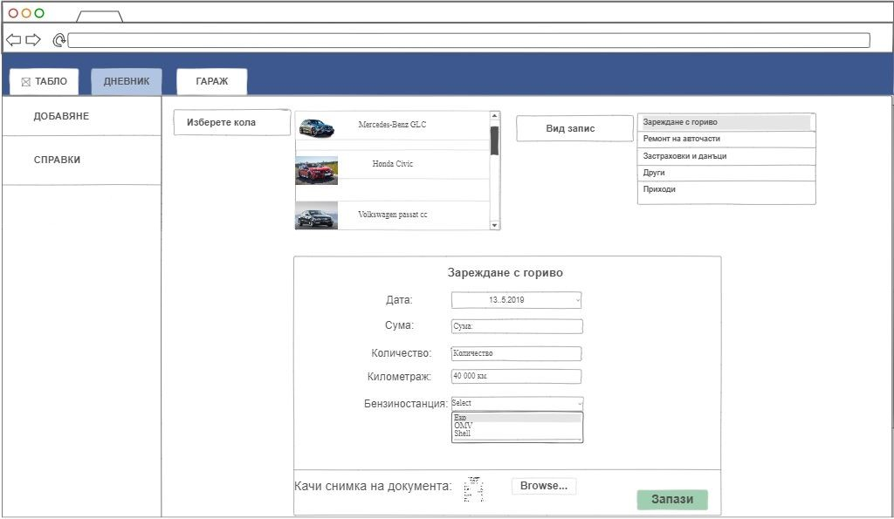

* 1. Модул „Опции за дневника“ включва:
* Бутон „Добавяне“, който отваря формите за добавяне на записи в дневника
* Бутон „Справки“, който отваря страница за подробен преглед на данните записани в дневника

В списък ,,Избери кола” са поставени всички налични коли, който са добавени от Меню Гараж форма 4.1.1 ,,Добавяне на автомобил”, при избор на такъв се зареждат и съответните форми за попълване изброени от точка 3.2 до 3.2.5

,,Вид запис” – служи за попълване на избрана форма след избора от списъкът ,,Избери кола”

* 1. Модул „Форми за попълване на дневника“ включва:
* Падащ списък за избор на автомобил, за който ще бъдете въведена информация
* Падащ списък за избор на вида на записа, в дневника на автомобила
* Зареждане на подходяща форма за въвеждане на данни според вида на записа, който е избран
  + 1. Форма „Зареждане с гориво“
* Календар „Дата“ за избор на дата, когато е направен записът, като по подразбиране е избрана текущата дата.
* Текстово поле „Сума“ за въвеждане на сума на зареденото гориво
* Текстово поле „Количество“ за въвеждане на количество на зареденото гориво в литри
* Текстово поле „Километраж“ за въвеждане на текущите километри на автомобила.
* Падащ списък „Бензиностанция“ за избор на бензиностанция от, която е заредено горивото
* Uploader „Качи снимка на документа“ за качване на снимка на касова бележка или фактура от зареждането с гориво



* + 1. Форма „Ремонт и Авточасти“
* Календар „Дата“ за избор на дата, когато е направен записът, като по подразбиране е избрана текущата дата.
* Checkbox „Тип“ за избиране на типа разход (Ремонт, Авточасти, Друг разход)
* Текстово поле „Сума“ за въвеждане на сума на направения разход
* Текстово поле „Километраж“ за въвеждане на текущите километри на автомобила.
* Текстово поле „Описание“ за въвеждане на свободен текст за описание на направения разход
* 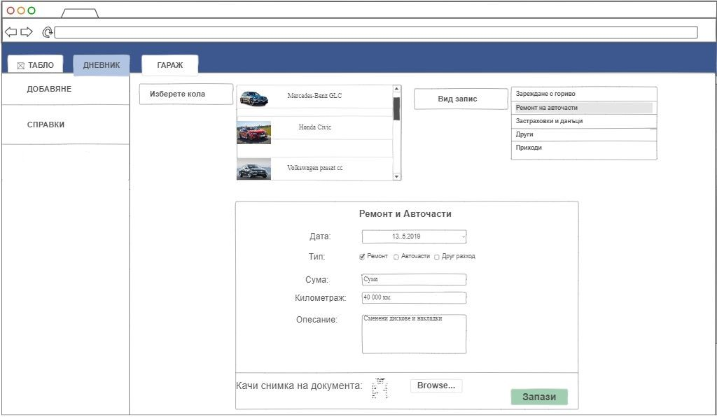Uploader „Качи снимка на документа“ за качване на снимка на касова бележка, фактура или друга снимка описваща или доказваща направеният разход.
  + 1. Форма „Застраховки и данъци“
* Календар „Дата“ за избор на дата, когато е направен записът, като по подразбиране е избрана текущата дата.
* Падащ списък „Тип“ за избор на типа застраховка или данък, като според избора формата нататък продължава както следва: (Гражданска отговорност и Винетен данък, Технически преглед, Годишен данък, Автокаско), които след избор на едно от двете изкарват нова форма за попълване спрямо видът на документа
* Текстово поле ,,Брой вноски” списък за избор на вноски с ограничение до 4 вноски, ако е внесена само една се записва цялата сума
* Текстово поле ,,Сума на вноска 1-4” за въвеждане на сумите според броя на вноските срещу всяка една има Check box за да отбележи вече платена такава
* Календар ,,В сила от” за избор на датата, спрямо започната давност на документът
* Uploader „Качи снимка на документа“ за качване на снимка на документът, за направената застраховка, данък или платежна бележка

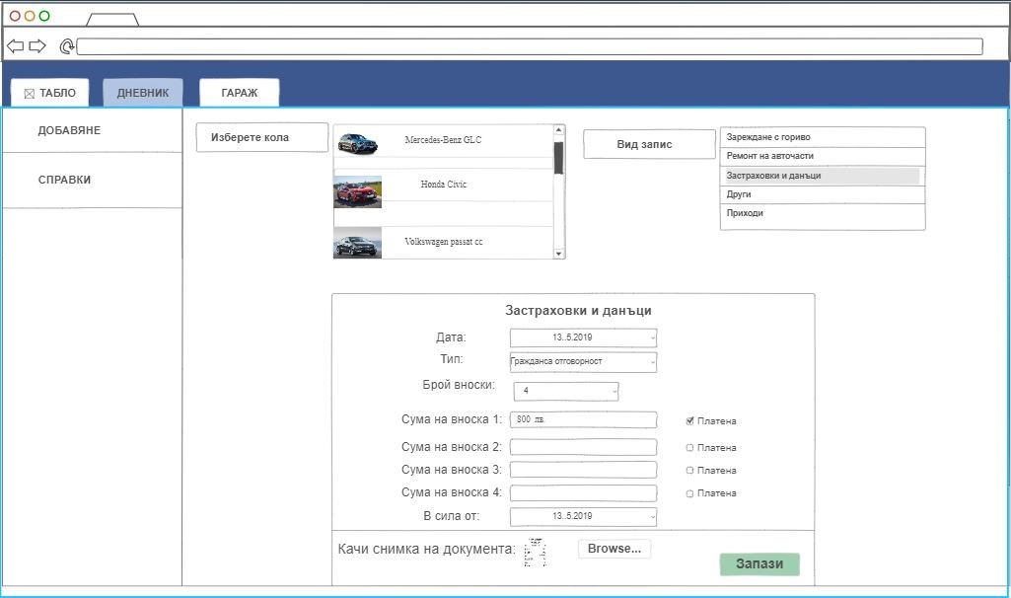

* + - 1. Подформа ,,Годишен технически преглед”
* Календар с „Дата“ за избор на датата, когато е направен прегледът
* Текстово поле ,,Сума” за въвеждане на платената сума за прегледа
* Календар ,,Валиден до” за избор на датата на валидност
* Календар ,,Следващо плащане” за избора на датата за нов технически преглед
* 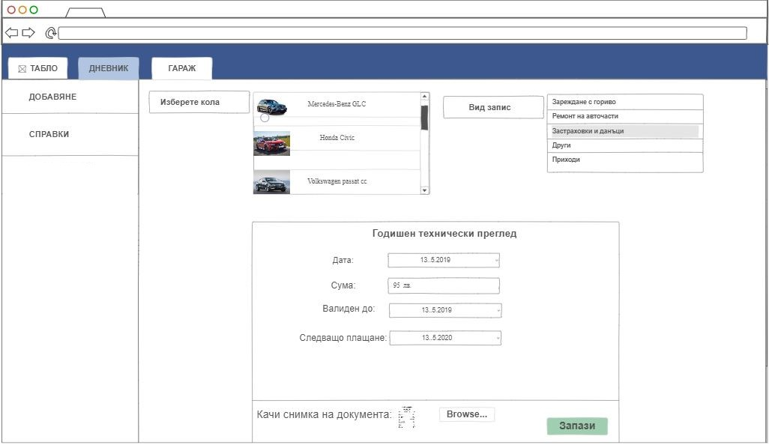Uploader „Качи снимка на документа“ за качване на снимка на документа за техническия преглед, платежната бележка.

3.3 Модул Справки в Дневника

* Съдържа:Падащ списък за сортиране по търсен критерии
* Текстово поле за въвеждане търсенето и бутон за извеждане на резултатите
* Резултата се извежда в табличен вид, като информацията се взима от базата
* 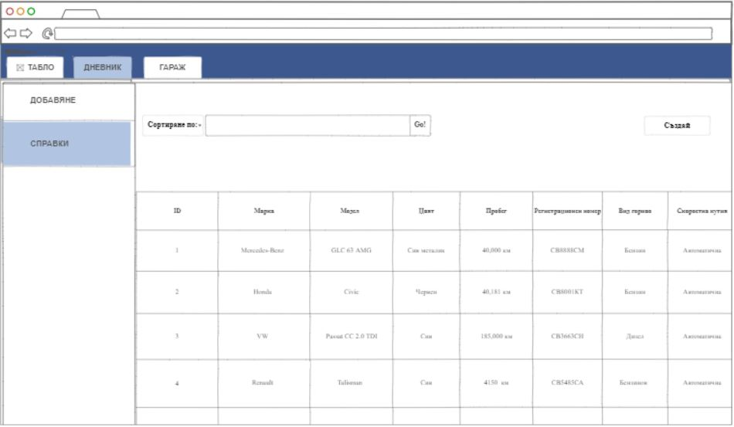Бутон Създай-След като се изведе справката има възможнжст да се добави нов запис директно в базата
  + - 1. Подформа ,,Винетка“
* Календар с „Дата“ за избор на датата, когато е купена винетката
* Текстово поле ,,Сума” за въвеждане сумата на купената винетка
* 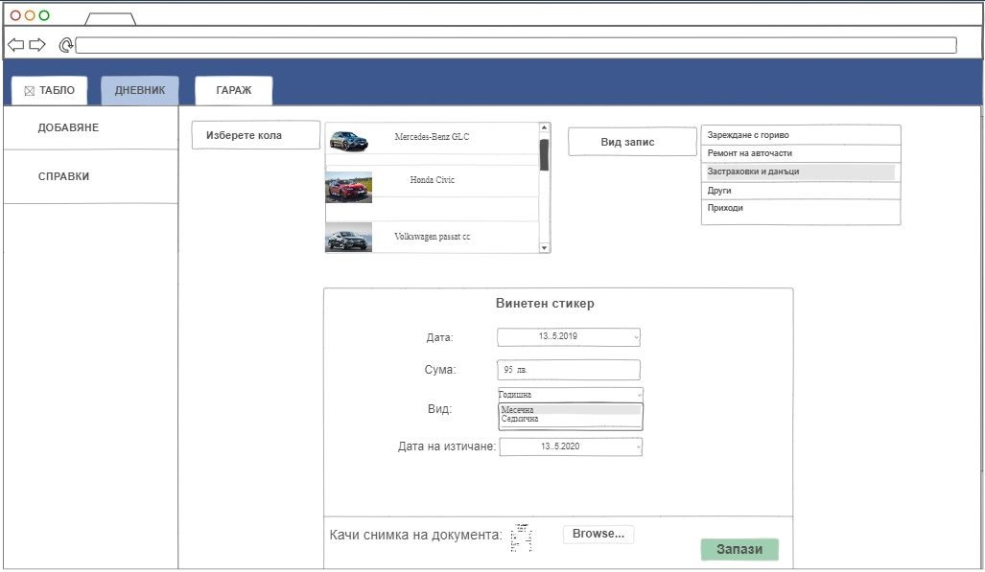Падащ списък „Вид“ за избор на вида винетен стикер(Годишна, Месечна, Седмича)
* Календар с „Дата на изтичане“ крайната дата валидност на стикера
* Uploader „Качи снимка на документа“ за качване на снимка на касова платежна бележка за сумата на винетния стикер
  + - 1. Подформа ,,Авто Каско”
* Календар с „Дата“ за избор на датата, когато е направено автокаското
* Падащ списък ,,Брой вноски” за избор на вноските, като позволява само до 4 вноски
* Текстово поле ,,Сума на вноската1-4” въвежда платената сума според избраният брой в падащия списък ,,Брой вноски” , като срещу всяка една има Check box за да отбележи вече платена такава
* Календар ,,В сила от” за избора на датата в която започва да е валиден документът
* Uploader „Качи снимка на документа“ за качване на снимка на документа за Авто Каско, платежната бележка

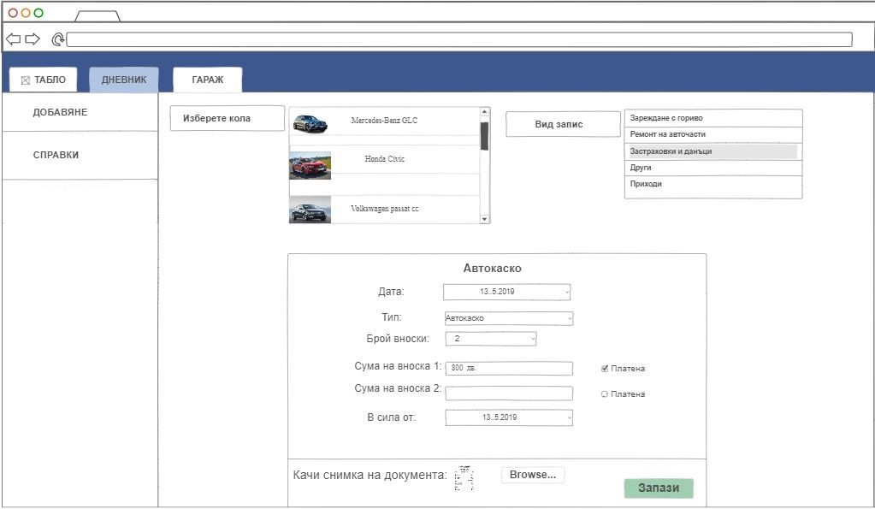

* + - 1. Подформа ,,Годишен данък”
* Календар с „Дата“ за избор на датата, когато е платен годишния данък
* Падащ списък ,,Брой вноски” за избор на вноските, като позволява само по 2
* Текстово поле ,,Сума на вноската1-2” въвежда платената сума, като срещу всяка една има Check box за да отбележи вече платена такава
* Календар ,,В сила от” за избора на датата в която започва да е валиден документът
* 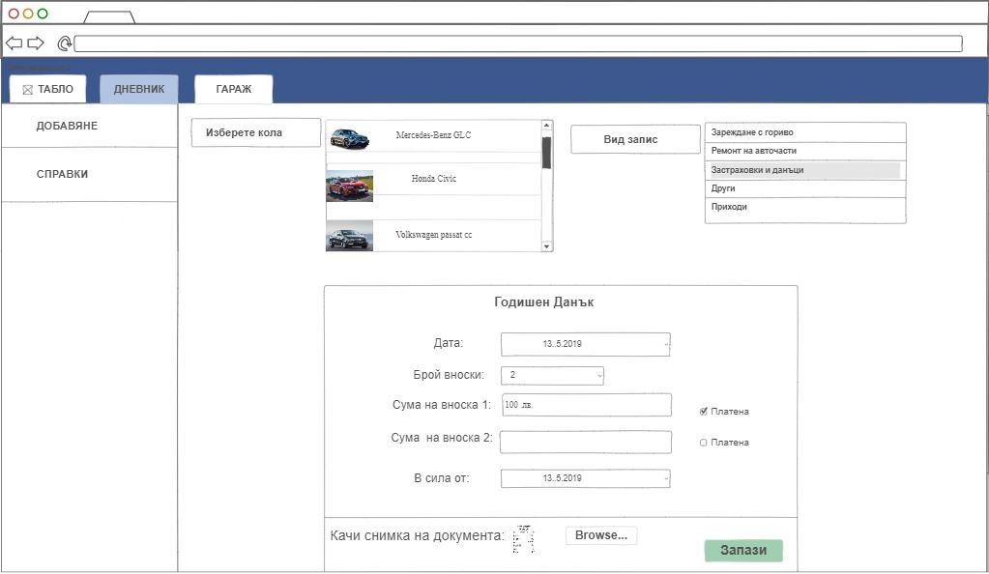Uploader „Качи снимка на документа“ за качване на снимка на документа за техническия преглед, платежната бележка.
  + 1. Форма ,,Други”
* Календар с „Дата“ за избор на датата, когато е направен разходът
* Текстово поле ,,Сума” въвежда изразходваната сума
* Текстово поле ,,Километраж” въвежда на колко км. е колата в дена на разхода
* Текстов редактор ,,Коментар” за въвеждане на запис, добавяне на текст или нещо важно или подсещащо по документът
* 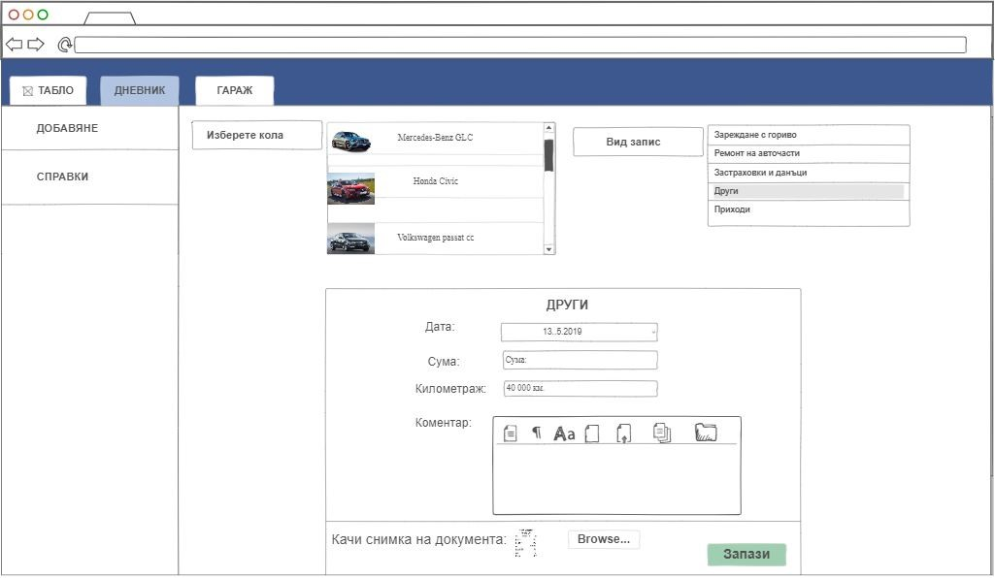Uploader „Качи снимка на документа“ за качване на снимка на касова бележка, фактура или друга снимка описваща или доказваща направеният разход.
  + 1. Форма ,,Приходи”
* Календар с „Дата“ за избор на датата, когато е направен приходът
* 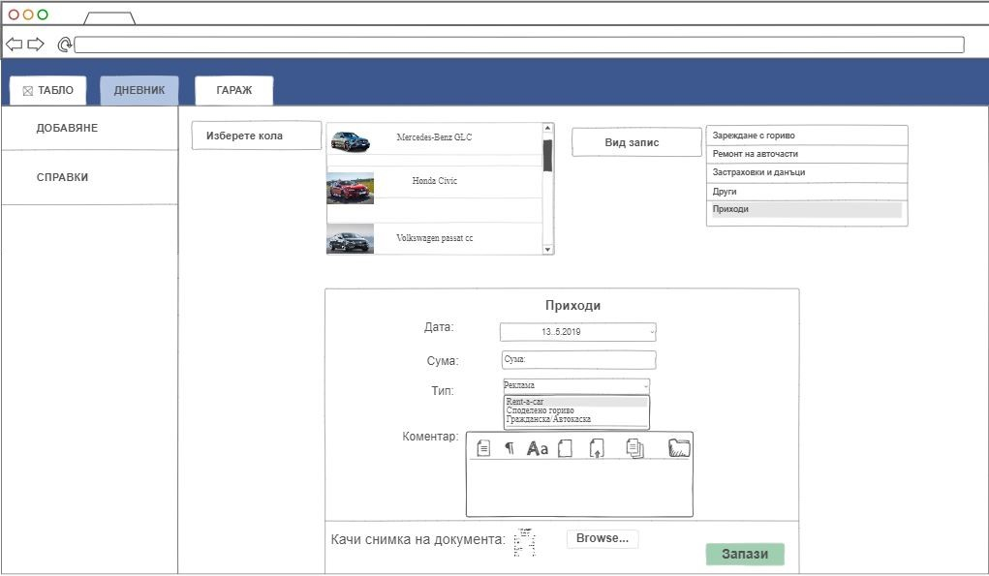Текстово поле ,,Сума” въвежда сумата на прихода
* Checkbox „Тип“ за избор от какво е част приходът (Rent-a-car, Споделено гориво, Гражданска/Автокаско)
* Текстов редактор ,,Коментар” за въвеждане на запис, добавяне на текст или нещо важно или подсещащо по документът
* Uploader „Качи снимка на документа“ за качване на снимка на касова бележка, фактура или друга снимка описваща или доказваща направеният приход.

1. Гараж – съдържа форми за попълване при добавяне на нов автомобил в дневника съдържа две основни подменюта ,,Добави” и ,,Преглед”
   1. Модул ,,Добави” съдържа форма за попълване и добавяне на автомобил в дневника и бутон за запис, както и поле за качване на снимка на съответния автомобил
      1. Форма за ,,Добавяне на автомобил”

* Падащ списък ,,Марка” за избор на марка кола от падащото меню
* Падащ списък ,,Модел” за избор на модел, при избор на Марка се появяват съответстващите модели на тази марка, при липса на избор от предходния списък ,,Марка” в полето модел по подразбиране ще се изписва избор
* Календар с „Година“ за избор на годината и месеца, обобщени като дата на производство на колата
* Текстово поле „Пробег“ за попълване на разстоянието км. който е изминала колата до момента
* Календар с „Дата на добавяне към системата“ за избор на датат в деня на попълване на формата за съответната кола
* Текстово поле „Регистрационен номер“ служи за попълване на регистрационният номер на превозното средство
* Текстово поле „VIN“ служи за попълване на идентификационен номер
* Падащ списък ,,Вид гориво” за избор като включват (Бензин, Дизел, Електрическа, Хибрид )
* Падащ списък ,,Скоростна кутия” служи за избор измежду (Ръчна, Автоматична, Полуавтоматична) скоростна кутия
* Бутон за запис на промените
* Поле за прикачване на актуални снимки на автомобила
* 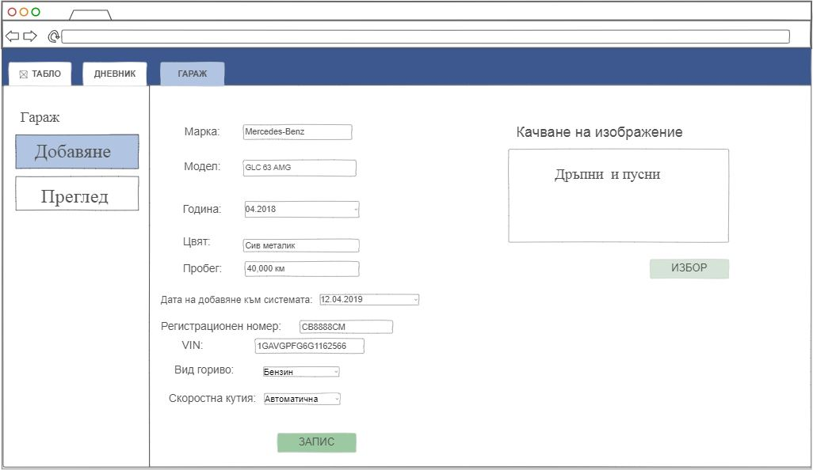Бутон за избор, който отваря папките на компютъра след избор в системата се качва снимката и се визуализира
  1. Бутон „Преглед“

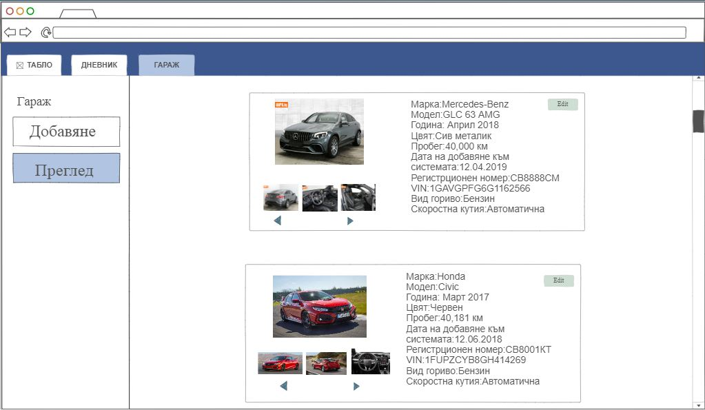При избор на бутон „Преглед“ се визуализират всички въведени автомобили до момента с данните от форма 4.1.1 ,,Добавяне на автомобил” във всяка една форма на добавен автомобил в меню Преглед съдържа Edit бутон който препраща към формата 4.1.1 ,,Добавяне на автомобил” за да бъдат извършени съответните корекции

1. Схема на базата данни

